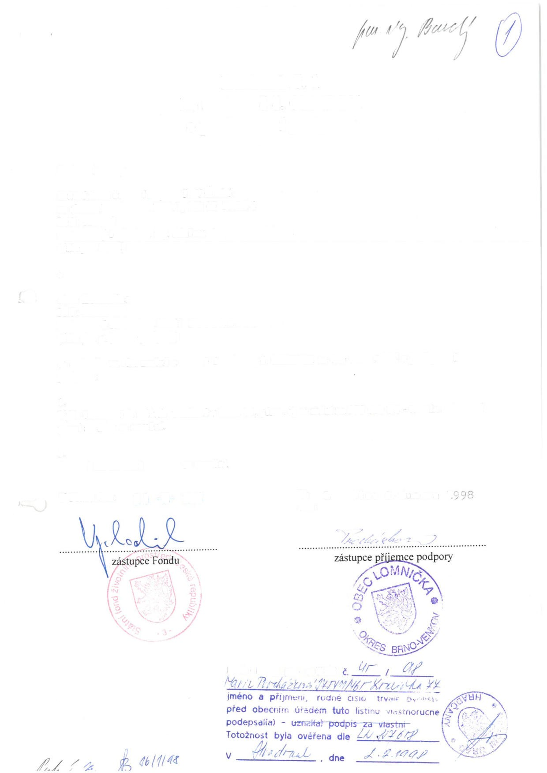
/ , 148 00
Praha 4
se sídlem Kaplanova
020729
ČO
(dále jen Fond)
splátky se nemě
í
prvn
-

Dodatek č. 1
ke smlouvě č. 08349411
o poskytnutí podpory

Smluvn
strany
Státní fond životního prostřed
České republiky

zastoupen
ředitelem ing. Alešem
V y c h o d i l e m

a
obec Lomnická
ČO: 00363197
zastoupená starostkou Mari
(dále jen příjemce podpory)
P r o c h á z k o v o u
se dohodly na této změ
podpory:
ě a doplně
smlouvy č
08349411 ze dne 01.03 1995 o poskytnutí
.
Výše čtvrtletn ch spl
tek, uvedená v bodu 11, písm
a) se mění
370 000 č - termí
splatnosti

2.
Ostatní ustanoven
smlouvy se neměn .

Praze dne:
V:
dne:
Lomni 5 ce
2.ú .nora 1

Podle
pro
ověřeni

